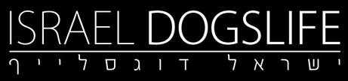

חוברת הדרכה
שמחים שבחרתם גור מבית הגידול Israel dogslife
לרבים מכם זהו הגור הראשון שאתם מגדלים ושאלות רבות מתעוררות לגבי הגידול והטיפול בגור. החלטנו לצרף עבורכם חוברת הדרכה קצרה שתלווה אתכם בקליטת הגור החדש ותיתן לכם מעט מידע ראשוני וכן עצות ו"טיפים" שיכולים לעזור בתהליך הגידול. השלבים הראשונים בהתפתחות הגור חשובים מאוד גור שבשלבים הראשונים בחייו לא יקבל יחס נכון, תזונה נכונה וחינוך מתאים , עלול לפתח בעיות התנהגותיות שעלולות ללוות את הגור ואת בעליו למשך כל חייו

היום הראשון   | התנהלות כללית  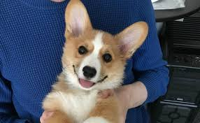 | הרגלי אכילה  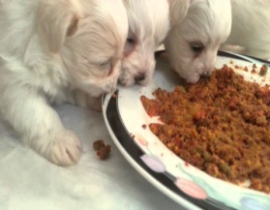 | חינוך לניקיון  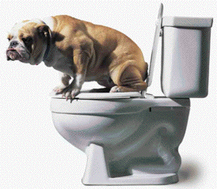
נשיכות  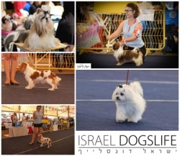 | חשיפה  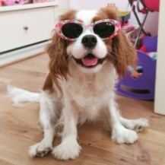 | חינוך בסיסי   | קולר ורצועה  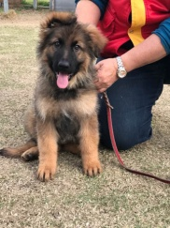
חיסונים  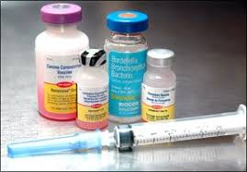 | טיפוח  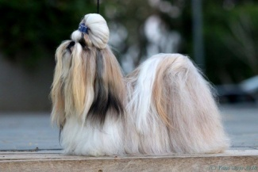 | ציוד מומלץ  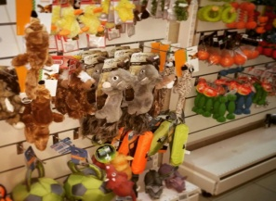 | איסורים  

היום הראשון
הפרדה מהאם, האחים והסביבה המוכרת עלולה להיות מלחיצה מאוד. עלינו לדאוג שהגור החדש ירגיש את אותה חמימות ובטחון. השלב הקריטי מבחינת הגור החדש הן שעות הלילה באם הגור בוכה ניתן לספק לגור כרית חמה, אם לא עוזר שמיכה או מצע רך סמוך למיטה ואפילו ללטף ולהרגיע. מומלץ לא להיכנע ולתת לכלב לישון במיטתכם
התנהלות כללית בבית
הגור הוא כמו תינוק קטן– והתפקיד שלנו הוא ללמד אותו מה מותר לו ומה אסור לו כדאי שבכל זמן נתון הכלב יהיה או במצב של השגחה או מתוחם בגדר גורים שלו הימנעו מלכעוס ולהעניש את הגור הוא לא מבין על מה הכעס. וחזקו אותו המון על התנהגויות נכונות שהוא עושה.. הכינו חטיפים ותגמלו אותו על התנהגות טובה ורצויה בחטיף טעים.

הרגלי אכילה

.אנו ממליצים לספק לגור שלוש ארוחות ביום עד גיל חצי שנה, לאחר מכן ניתן לרדת לשתי ארוחות ביום. מגיל שנה ניתן לעבור לארוחה אחת ביום או לפצל את המנה היומית לשתיים. ממומלץ להתחיל במנה קטנה על מנת שנוכל לעקוב שהגור אוכל. אין לשנות בתקופה הראשונה את האוכל אוכל אותו רגיל לאכול –
כדאי לתת לגור את האוכל שלו ואחרי 15-30 דקות להרים אותו ולתת שוב בארוחה הבאה. כך הגור ילמד לאכול ארוחות מסודרות ולא ישאיר אוכל בצלחת. המלצתינו היא לתת מזון מסחרי ולא להוסיף מזון ביתי

חינוך לניקיון
לגור הצעיר עוד אין שליטה מלאה על הסוגרים מרבית הכלבים יעדיפו לעשות את הצרכים כמה שיותר רחוק מאזור הלינה שלהם הגור עושה את צרכיו בד"כ כשהוא קם מהשינה, וכ 10-20 דקות לאחר האוכל מיד כשהגור קם משינה/מנוחה, לא לחכות, ולהוציא אותו החוצה למקום שבחרנו עבורו (אותו פעולה נעשה גם לאחר הארוחה כדאי לקחת את הגור בידיים עד למקום המיועד (גור בד"כ לא יעשה צרכים כשהוא בידיים).. אין לגעור בגור כאשר עשה צרכיו בבית הוא אינו יכול לקשר בין הכעס שלנו למה שאירע אפילו מספר דקות קודם לכן

נשיכות
חשוב לזכור שהגור אוהב לנשוך כשהוא נושך אותנו יש ללמד את הגור שאותנו לא נושכים אלא ללמד אותו מה כן מותר לנשוך לתת לו צעצוע שמותר לנשוך הפעולה הזאת הגור יבין שיש לשם שלו משמעות ויתחיל להקשיב לו

חשיפה
חשיפה היא החשובה ביותר לגור . הרבה בעיות התנהגות מתפתחות מחוסר חשיפה של הגור לעולם בזמנים חשובים. קחו את הגור לכמה שיותר מקומות, הפגישו אותו עם כמה שיותר אנשים. ככל שייחשף יותר בצעירותו , כך יהיה לו קל יותר לקבל מצבים חדשים בתור כלב בוגר. . לגורים שעדיין לא סיימו חיסונים יש לחשוף בצורה זהירה ולשים לב לנקיון הסביבה

חינוך בסיסי
כדאי לעשות את חינוך הגור בלי כעסים ועם המון סבלנות באופן נעים ככל האפשר. לחשוב מראש על גבולות אותם לא רוצים שהגור יעבור (כמו לא לעלות על המיטות או הספות) ולהיות עקביים מאוד בשביל לא לבלבל אותו. הגור פתוח ללמוד הכל בשלב הזה וכל המשפחה תהיה רגועה יותר אם הוא יתנהג כמצופה ממנו. הכלב הבוגר שלכם יתנהג כמו שהוא למד להתנהג בתור גור
גור ישן בממוצע בין 12-16 שעות ביום. למשפחות עם ילדים. שימו לב שההתלהבות של הילדים מהחבר החדש לא תגרום לכך שכל הזמן יתעסקו איתו ובכך תמנע המנוחה מהגור

קולר ורצועה
קולר ורצועה המתאימים לגודל הגור (תאלצו להחליפם עם גדילת הגור). להזכירכם שעל פי החוק כלב חייב להיות קשור ברצועה הלימוד להליכה עם רצועה צריך להיות הדרגתי עם סבלנות רבה. אין למשוך את הגור ברצועה. אחנו לא ממליצים על רצועות ארוכות וממליצים שהגור יהי תמיד קרוב אלינו ובשליטה

חיסונים וטיפול נגד תולעים
מטרת החיסונים היא להוריד משמעותית את הסיכויים של הכלב להדבק במחלות ויראליות וחידקיות שעלולות לסכן את בריאותו וחייו בגיל צעיר. יש לחזור על חיסונים אלו אחת לשנה, פעם אחת משושה ופעם אחת כלבת את חיסון הכלבת ורישיון אחזקת כלב יש לבצע ברשות המקומית .אחרי גיל 4 חודשים בזמן חיסון כלבת השבב האלקטרוני ומועבר ומדווח לעיריה
אין גור ללא תולעים. גורים נדבקים בתולעים עוד בהיותם ברחם אימם או בזמן היניקה. טיפול כנגד תולעים חשוב מאוד אצל גורים. תולעים אצל גורים עלולות לגרום לנזק במעי ולירידה בניצולת המזון של הכלב. כמו כן חלק מהתולעים ניזונות מדם ואלו עלולות לגרום לאנמיה קשה. טיפול נגד תולעים ניתן ע"י כדורים או סירופ המלצתנו בשנה הראשונה לחזור על הטיפול כל 3 חודשים
טיפול נגד פרעושים וקרציות:
פרעושים וקרציות הינם טפילים מוצצי דם, קרציות עלולות להעביר בזמן מציצת הדם מספר סוגים של טפילי דם הגורמים למחלות קשות כגון "קדחת הקרציות", פרעושים נושאים במערכת העיכול שלהם ביצים של תולעי מעיים, במידה והכלב המתגרד בולע פרעוש שבו ביצי תולעים הן בוקעות במעי הכלב ומרגע זה הוא נגוע בתולעי מעיים לכן הטיפול בהם חשוב ביותר

טיפוח:
פרוות כלב לא מסורקת ומטופלת עלולה להפוך למצבור של קשרים שיאספו איתם טפילים, חשוב מאוד שכבר מהימים הראשונים תקפידו לסרק על בסיס קבוע במסרק המתאים לסוג הפרווה . גורים עשויים להביע התנגדות לכן הדרך הטובה ביותר להתמודד היא להרגיל אותם מגיל צעיר לפעולה ההברשה עורם של הכלבים שונה מהעור שלנו לכן יש להשתמש בשמפו המיועד לכלבים כיוון שהוא מאזן את העור לפי רמת הPH שלהם

ציוד מומלץ

- גדר גורים - גדר גורים מהווה מקום של הגור בו יש את כל הדברים שהוא צריך –מיטה, אוכל ומים, מקום לעשות צרכים וצעצועים נחמדים., שם הוא נמצא כל זמן שהוא לא בהשגחה או שהוא לבד בבית. הגור יוכל להיות רגוע בבית ואתם תוכלו להיות רגועים שהוא לא הורס את הבית. גדר גורים עוזר מאוד גם לחינוך לצרכים
- צעצועים- חבלים או צעצועים רכים ובובות "ציד" אין למשוך בכוח את הצעצוע מהפה וזאת על מנת לא לפגוע במנשך
- מיטה נוחה ונעימה או מזרון רך
- פיית מים
- מברשת ומסרק לשער
- מרכך ושמפו

איסורים:
- אין לתת לגור תוספות תזונתיות (כגון קלציום או ויטמינים). תוספות אלו יכולות לגרום לנזק רב ובלתי הפיך במידה והן ניתנות ללא התוויה רפואית. מזון הגורים המסחרי המאוזן והמלא מיועד לספק את כל הצרכים התזונתיים של הגור
- אין לתת לכלבים שוקולד (הוא מכיל חומר שרעיל לכלבים
- אין לתת לכלבים בצל ושום עלולים לפגוע בכדוריות הדם האדומות
- • אין לתת לכלבים לאכול עלים שהבולטים בניהם הם . ציסקאס והדיפנבכיה ומעלי הצמח המצוי הרדוף הנחלים.( כל חלקי ההרדוף מכילים חומרים רעילים)
- אין להשתמש בבשמים, דיאודורנטים וכו' שכן הם עלולים לגרום לגירוי עור הכלב

בכל מקרה של שינוי במצבו הבריאותי או ההתנהגותי של הכלב (כולל דכאון, חוסר אכילה וכו) יש להתקשר בהקדם

